６－１ 追跡調査結果
平成27年度に地方独立行政法人大阪府立環境農林水産総合研究所等と連携して実施した追跡調査結果は、次のとおりです。
（１）寝屋川水域における調査結果
①恩智川
「住道新橋」は、平成12年度から常時監視しており、平成14、18、21、23、24、26、27年度は環境基準（1pg-TEQ/L）を達成しましたが、その他の年度は環境基準を超過していました。これまでに東大阪市と連携し上流域の調査や季節変動調査を実施しましたが原因の特定には至っていません。
【調査目的】
平成25年度に環境基準を超過していたため、「住道新橋」の上流側に位置する「南新田橋」、「三池橋」の上流に位置する「薬師橋」、「式部橋」、「中高橋」で調査を行いました。
【調査結果】
平成27年度の調査結果は、常時監視点の「三池橋」（東大阪市調査）、「福栄橋下流100ｍ」では環境基準値以下でした。追跡調査地点のうち、「南新田橋」については、夏季において環境基準値を超過しましたが、冬季には低下し、年平均でみると環境基準を達成しました。他の追跡調査地点では、環境基準値以下でした。（表８、図８）
【今後の対応】
平成26年度において、「福栄橋下流100ｍ」及び「三池橋」において環境基準の超過が見られたため、引き続き「南新田橋」、「薬師橋」、「式部橋」、「中高橋」にて追跡調査を実施します。
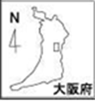
【調査地点位置図】
寝屋川
大東市
第二寝屋川
東大阪市
八尾市
玉串川
水越川
箕後川
長門川
御神田川
豊浦川
新川
大川
音川
日下川
三池橋
南新田橋
福栄橋下流100m
式部橋
恩智川
恩智川
中高橋
近鉄東大阪線
近鉄奈良線
JR学研都市線
薬師橋
住道新橋

図８ 恩智川追跡調査地点図

表８ 恩智川追跡調査結果
★は常時監視結果
■は東大阪市調査分を示す。
府の追跡調査の分析機関は大阪府立環境農林水産総合研究所（H24以降）
②平野川
常時監視地点である平野川「東竹渕橋」については、平成17年度は年平均値で、平成18年度は夏季調査において環境基準値を超過したため、平成19年度及び平成20年度に上流からの影響を確認する調査を実施しましたが、原因の特定に至りませんでした。
平成21年度以降、上流地点を含めて経過観察を行っており、一部の地点において環境基準を超過しています。
【調査目的】
平成27年度は、過去に環境基準を超過した地点を中心に、水質濃度の推移を監視することを目的に調査を行いました。
【調査結果】
平成27年度の調査結果は、「了意橋上流」と「南太子橋」で環境基準を超過しましたが、秋季には環境基準値以下でした。他の追跡調査地点では環境基準を達成しました（表９、図９）。夏季においては、「大和川取水点」においても環境基準値を超過しており、全般的に高く、明け方の上流部の降雨の影響を受けたことが、濃度に反映したと考えられます。
【今後の対応】
平成27年度の結果を受けて、平成28年度は「⑩南太子橋」、「⑥了意橋上流」、「①大和川取水点」、「④八尾空港暗渠入口上流」の各地点において夏季及び秋季に、水質濃度の推移を監視します。
【調査地点位置図】
■ 常時監視地点（八尾市）
追跡調査地点
④八尾空港暗渠入口上流
⑦了意橋上流 流入水路
⑧竜華橋上流
⑨竜華橋付近 流入水路
⑤八尾空港暗渠入口上流付近
流入水路
①大和川取水点
（上流）
Joあああ
（下流）
Joあああ
平 野 川
東竹渕橋
JR大和路線
大和川
八尾空港
大正川
⑬平野川
合流直前
⑫新生橋
⑩南太子橋
⑪平野川
合流直前
東百済橋上流流入水路

下水流入

⑥了意橋上流

②八尾市柏原市境

③八尾市弓削橋

図９ 平野川追跡調査地点図

表９ 平野川追跡調査結果
★は常時監視結果を示す。 ■は八尾市調査分を示す。
府の追跡調査の分析機関は大阪府立環境農林水産総合研究所（H24以降）
（２）神崎川水域における調査結果
①三箇牧水路
常時監視地点である神崎川「新三国橋」については、調査を開始した平成12年度以降において、平成20、23、24、25、27年度を除き、環境基準を超過しています。
本水域においては、平成13年度から原因究明のための追跡調査を実施し、平成17年度に神崎川水域・番田水路上流の三箇牧水路に、高濃度のダイオキシン類を含有する底質の存在が判明しました。そこで、平成18年度に、図10に示す鳥飼北部排水機場より上流の高濃度区間において、底質除去工事（工事期間：平成18年10月～平成19年3月）を実施しました。
平成19年度からは、底質除去工事後の経過を監視するため水質調査を行っており、その結果は表10のとおりです。
【調査目的】
平成27年度は、底質除去工事後の経過を監視するために、計６箇所で水質調査、底質調査を実施しました。
【調査結果】
水質については、地点６、９で、秋季の調査結果は環境基準値を超過したものの、これまでの濃度の範囲内であり、冬季は全ての地点で環境基準値以下でした。
底質については、地点6では対策前で11,000及び15,000 pg-TEQ/gでしたが、対策後は、平成24年度（240 pg-TEQ/g）を除き、改善が確認されています。地点9でも改善が確認されているものの、環境基準を超過しています（表１1）。「鳥飼北部排水機場下流部」の底質は平成18年度、19 年度に分析を行い環境基準超過が見られました。経過を確認するため、平成26年度に引き続き、平成27年10月に調査を行った結果、環境基準を超過していましたが、平成18、19年度の調査結果に比べ濃度は低い値となりました。
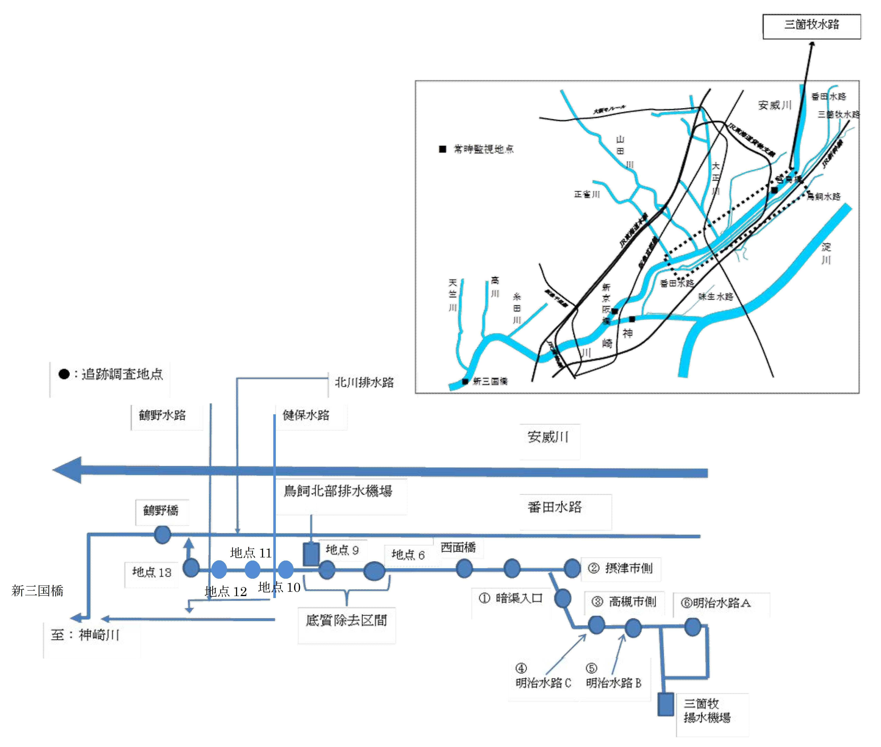

図10 三箇牧水路底質除去区間及び追跡調査地点図
表１０ 底質除去工事後の三箇牧水路水質
追跡調査の分析機関は大阪府立環境農林水産総合研究所（H24以降）
- 1 河川工事により河川水無し。
- 2 降雨時及び降雨後に採水したため、水質濃度が高かったと考えられます。
- 3 降雨による濁水で三箇牧水路と比較・検討できないため、採水を中止。

表１１ 鳥飼北部排水機場上下流部の底質
追跡調査の分析機関は大阪府立環境農林水産総合研究所（H24以降）

【今後の対応】
三箇牧水路については、対策区間において、ほとんどの底質が除去されていますが、追跡調査では水質及び底質の環境基準を超過する場合も一部であることから、今後も、水質･底質のモニタリングを行い、対策後の経過を監視するとともに、汚染の再発防止のため周辺事業所の監視指導を継続します。
②左門殿川
常時監視地点である左門殿川「辰巳橋」の底質は、調査を開始した平成12年度以降において、平成12、14、15、20、21年度に環境基準（150 pg-TEQ/g）を超過しました。平成27年度の常時監視において、超過（1,100pg-TEQ/g）が見られたため、当該年度に追跡調査を実施しました。なお、水質については、以前より環境基準を達成しており、平成27年度についても環境基準を達成していました。（0.26pg-TEQ/L）
【調査目的】
汚染の状況を把握するため、辰巳橋調査地点及び周辺の９地点で底質調査を実施しました。
【調査結果】
底質の試料を採取（平成28年1月14日）し、濃度測定を実施した結果は表12のとおりで
した。
追跡調査においては、いずれの地点でも環境基準値を下回っており、高濃度の汚染の範囲は確認されませんでした。
また、常時監視で採取したダイオキシン類成分の割合について、平成12～26年度の調査結果と比較したところ、同様の傾向でした。

国土地理院地図電子国土Webを加工して作成

辰巳橋位置図

④
⑥
⑤
②

③

⑧
下流側
辰巳橋
大阪市西淀川区
- 調査地点
50m
50m

20m
5m
50m

表12調査結果一覧
地 点 位 置 | 底質濃度
下流100mの流心地点 | 53 pg‐TEQ/g
下流50mの流心地点 | 31 pg‐TEQ/g
下流50mの流心より20m左岸寄 | 32 pg‐TEQ/g
橋梁下流端の流心地点 | 87 pg‐TEQ/g
橋梁下流端の流心より5m左岸寄 | 140 pg‐TEQ/g
橋梁下流端の流心より20m左岸寄 | 71 pg‐TEQ/g
上流50mの流心地点 | 25 pg‐TEQ/g
上流50mの流心より20m左岸寄 | 43 pg‐TEQ/g
上流100mの流心地点 | 21 pg‐TEQ/g

【今後の対応】
平成28年度についても追跡調査を実施し、常時監視結果を注視していきます。

